**Инструкция к регистрации на сайте**

**Шаг 1**: Откройте сайт будьвдвижении.рф и перейдите на страницу авторизации

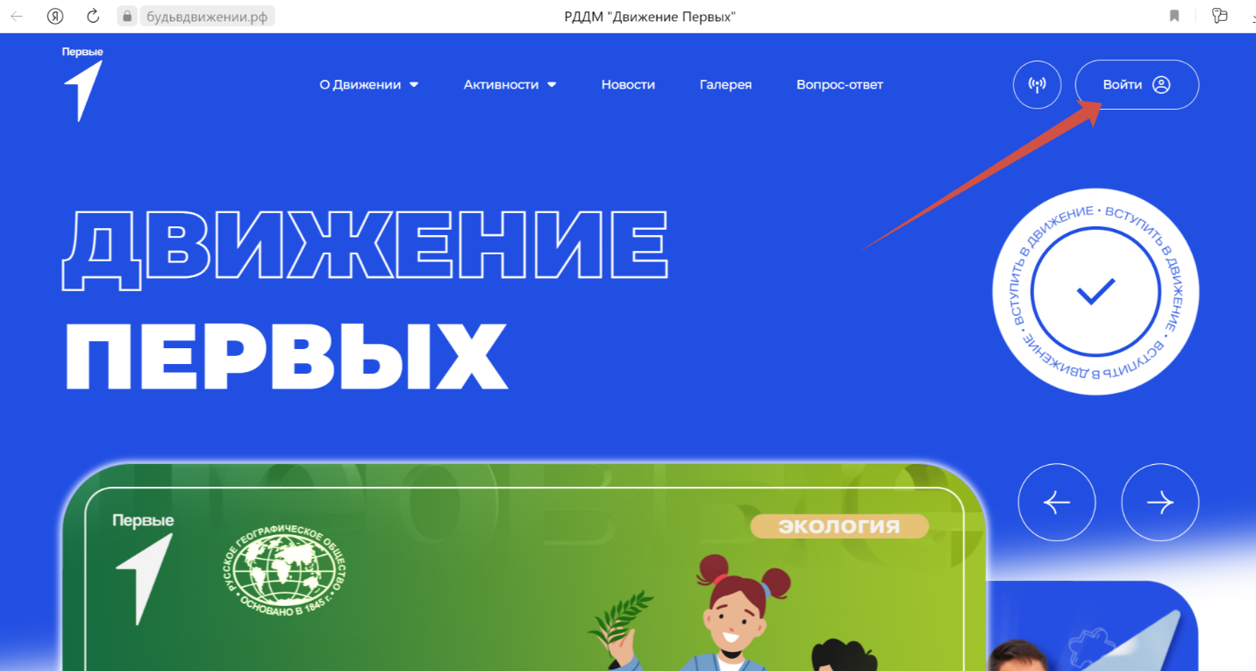

**Шаг 2**: Для регистрации новой страницы перейдите на вкладку регистрации.

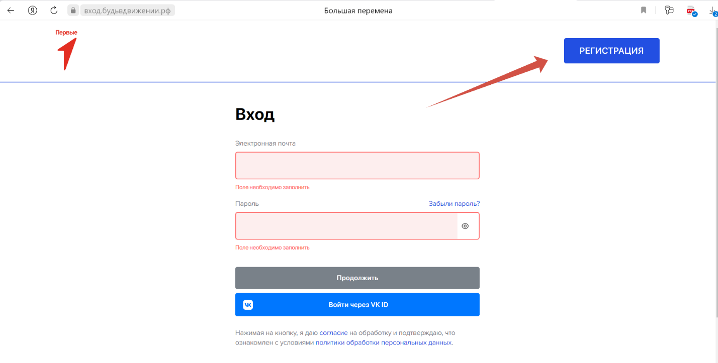

**Шаг 3**: Впишите адрес своей актуальной электронной почты, не допуская ошибок/опечаток

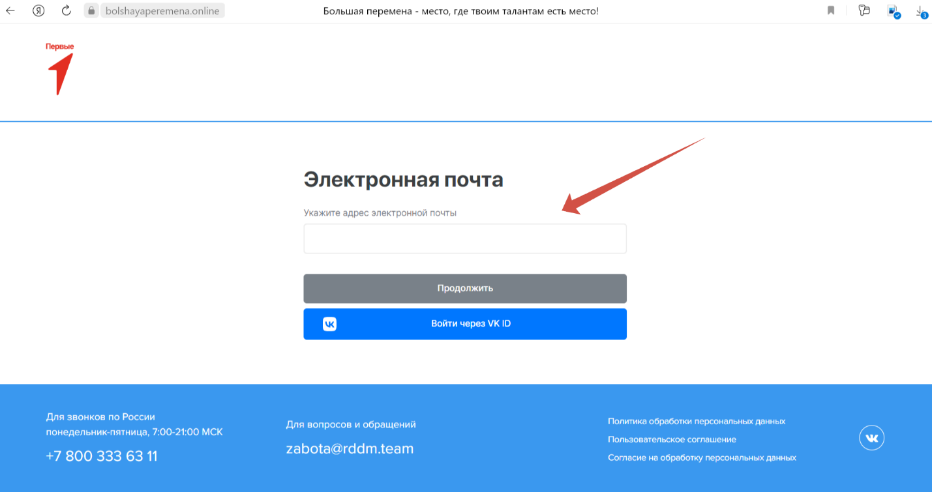

**Шаг 4**: Проверьте свою электронную почту – придет сообщение от «no_reply@bolshayaperemena.online» с темой «Регистрация». В письме указан код подтверждения, который необходимо вписать в строку

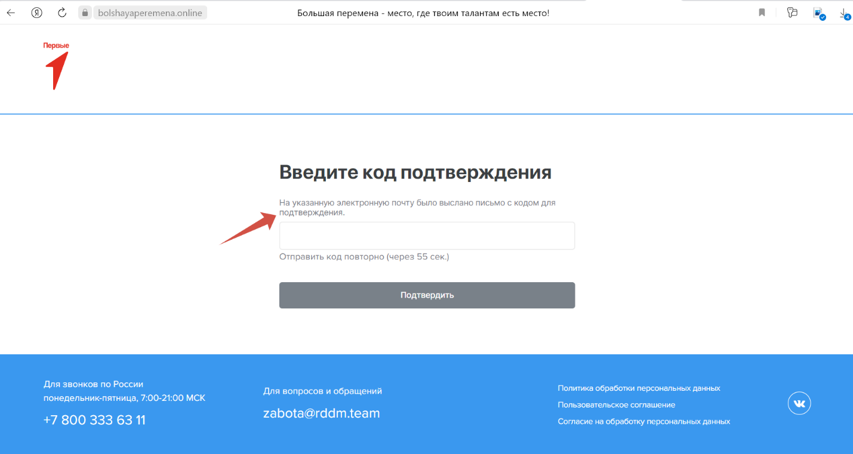

Шаг 5: Выберете свою роль. Напоминаем, что:  
Ученик – обучающийся в общеобразовательном учреждении участник, от 6 до 18 лет;  
Педагог – учитель, реализующий деятельность движения в своем учебном заведении;  
Студент ССУЗа – обучающийся ССУЗа младше 18 лет;  
Выпускник – обучающиеся 9-ых и 11-ых классов, которые находятся на стадии выбора дальнейшего места обучения  
Взрослый – родители и наставники Первых старше 18 лет, в том числе и ученики ССУЗов и ВУЗов

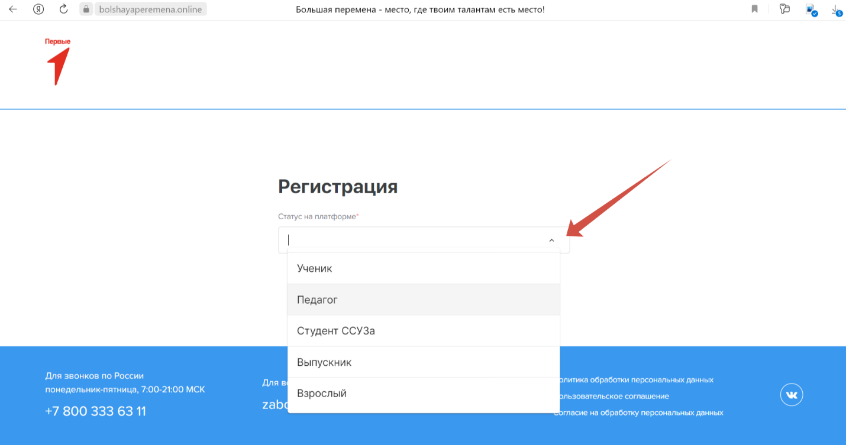

Шаг 6: Заполните графы анкеты «Персональные данные»

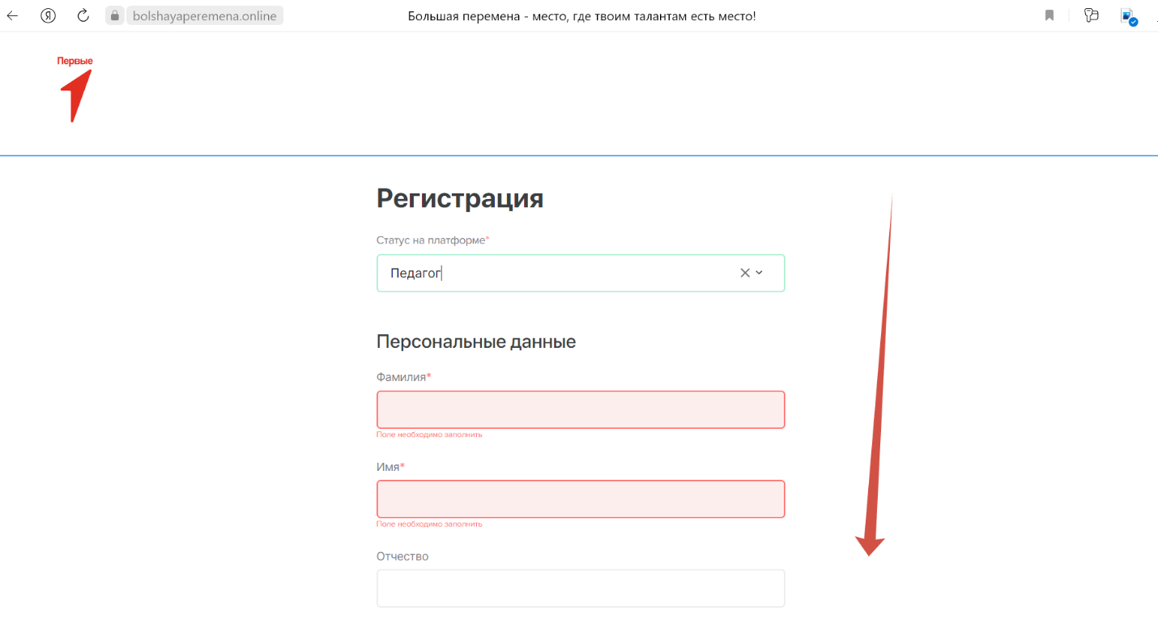

Шаг 7: Ознакомьтесь с Политикой по обработке персональных данных и перейдите по кнопке регистрации. Обязательно запоминайте Адрес почты и Пароль, так как благодаря ним в дальнейшем будет производиться вход на платформу Движения Первых

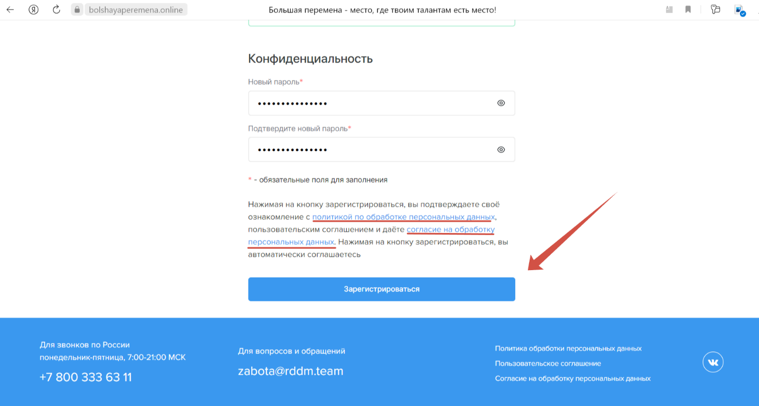

Шаг 8: Заполните графы Электронной почты и пароля установленными ранее значениями

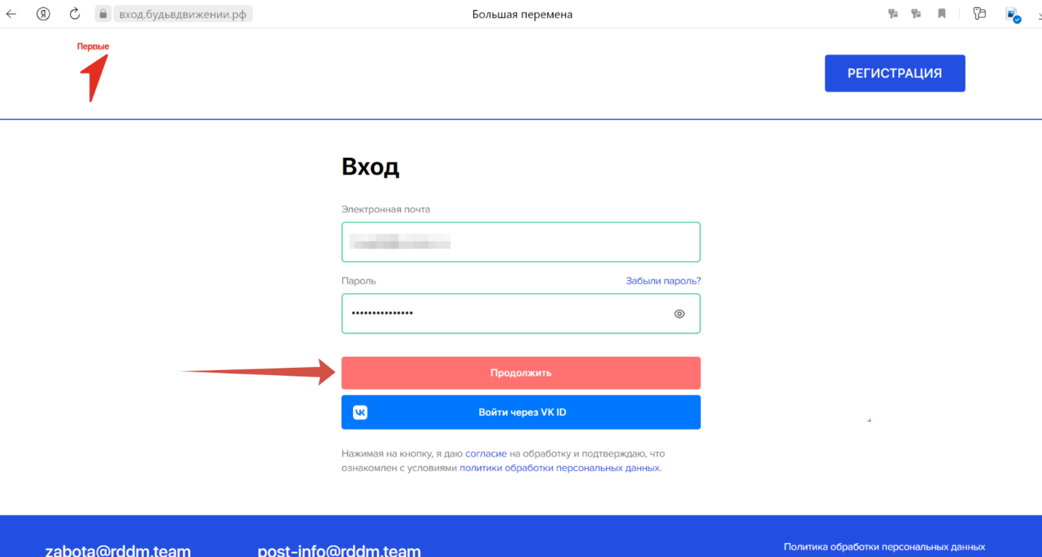

Шаг 9: Регистрация пройдена, остался последний шаг – подать заявление на вступление в движение! Это вы сделать можете по инструкции (1), или же самостоятельно заполнить (2), но всегда есть возможность обратиться к Подсказкам, предоставленным на сайте (3.)

